Car racing game

# Опис на апликацијата

Апликацијата што ја развивме е варијанта на добро познатата игра Crazy Taxi. Нашата апликација, иако доста потсетува на претходно споменатата игра, има дополнителни функционалности кои ја прават поразлична. За таа цел, тука се медалите кои се добиваат по завршувањето на играта во зависност од постигнатиот резултат, собирање на гориво и употреба на штит со кој се зголемува можноста за подобар резултат.

# Објаснување на проблемот

Нашата замисла е да визуелизираме коловозни ленти на кои на случајно избрани места ќе се наоѓаат различни автомобили односно целта е симулација на сообраќај каде играчот треба да ги одбегнува другите автомобили за да не дојде до судар. За поголем адреналин играчот треба да собира и гориво со цел да не остане без истото, со што ќе му заврши играта. Играта завршува и при судар со друг автомобил.Има можност и за користење штит со што на одреден временски интервал е заштитен од судар.

# Решение на проблемот

Избравме неколку слики од автомобили за да ги визуелизираме другите учесници во сообраќајот. Исто така додадовме и можност за селектирање со кој автомобил ќе се движи играчот. Целиот код го сместивме во една класа но секоја функционалност е сместена во посебна функција. Во директориумот каде што се сместени автомобилите имаме и медали кои се доделуваат во зависност од резултатот мој го постигнал играчот.На коловозот се појавуваат и канти со гориво.

# Опис на функционалности

* Најпрво ќе ја прикажеме функционалнста која овозможува движење на автомбилот со кој игра играчот. Тој може да се движи лево и десно со помош на копчиња од тастатурата.

Со помош на настаните keyisdown и keyisup се прави проверка за тоа кое од копчињата е притиснато (лева или десна стрелка од тастатурата), автомобилот го движиме лево или десно, соодветно.

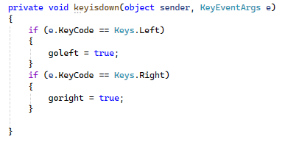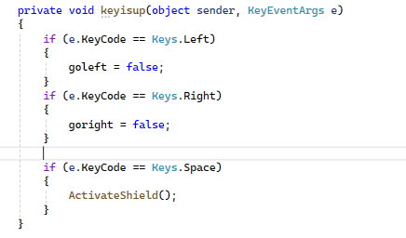

* Следна функционалност е манипулацијата со тајмерот на играта. Со функцијата прикажaна на Слика 1 е овозможено со секое истекување на временски интервал да се зголемуваат тековно освоените поени и истовремено да се намалува горивото кое го поседува автомобилот.

Во оваа функција се прават и четири проверки. Со една од нив проверуваме дали некој од автомобилите, вклучувајќи го и оној на играчот, го напуштил коловозот односно границите на екранот. Потоа, имаме проверка дали автомобилот на играчот се судира со друг автомобил кој во моментот се движи на коловозот. Доколку тоа се има случено, а играчот нема активирано штит, тогаш тоа е крај на играта. Доколку играчот претходно активирал штит (со притискање на тастерот Space), сударот едноставно се игнорира и играта продолжува. Во оваа функција проверуваме и дали играчот е доволно блиску до кантичка со гориво со тоа што доколку е доволно блиску, гориво од 100 единици се додава во неговиот резервоар.

На крај од оваа функција се врши и доделување на медал. Најпрво се проверува постигнатиот резултат на играчот кој се зголемува пропорционално со времето поминато на коловозот, а потоа се гледа во кога категорија е резултатот и соодветно на играчот му ссе доделува бронзен, сребрен или златен медал при завршување на играта поради недостаток на гориво односно поради судир.

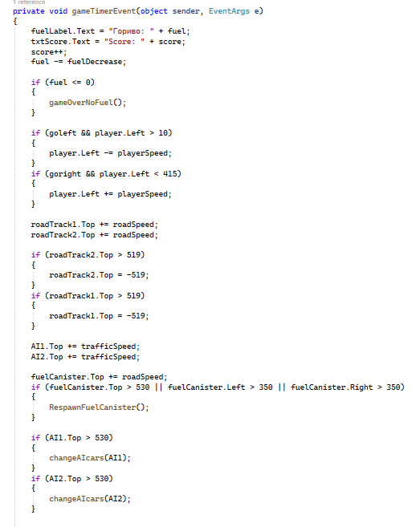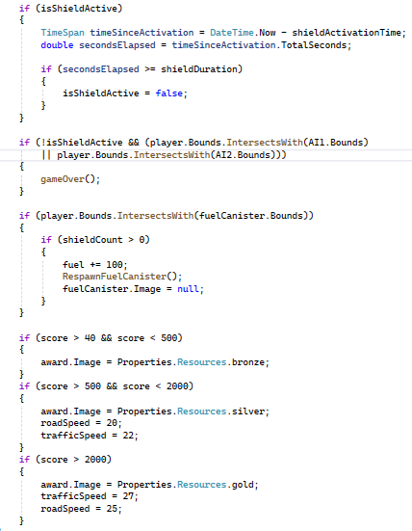

Слика 1.

# Упатство за играње

* На почетниот прозорец прикажан на Слика 2., при стартување на апликацијата имаме копче кое овозможува започнување на играта. Пред да започнеме со играње имаме можност за одбирање на автомобил со кој ќе играме. Исто така прикажани се и првичните количини на гориво кои ги поседува автомобилот како и бројот на штитови достапни во текот на една игра. Штитот се активира со притискање на тастерот Space од тастатурата на играчот и трае во наредните 10 секунди. Во тој временски интервал играчот е заштитен од судар со друг автомобил. Во време кога штитот е активен на екранот имаме лабела која го нагласува тоа.

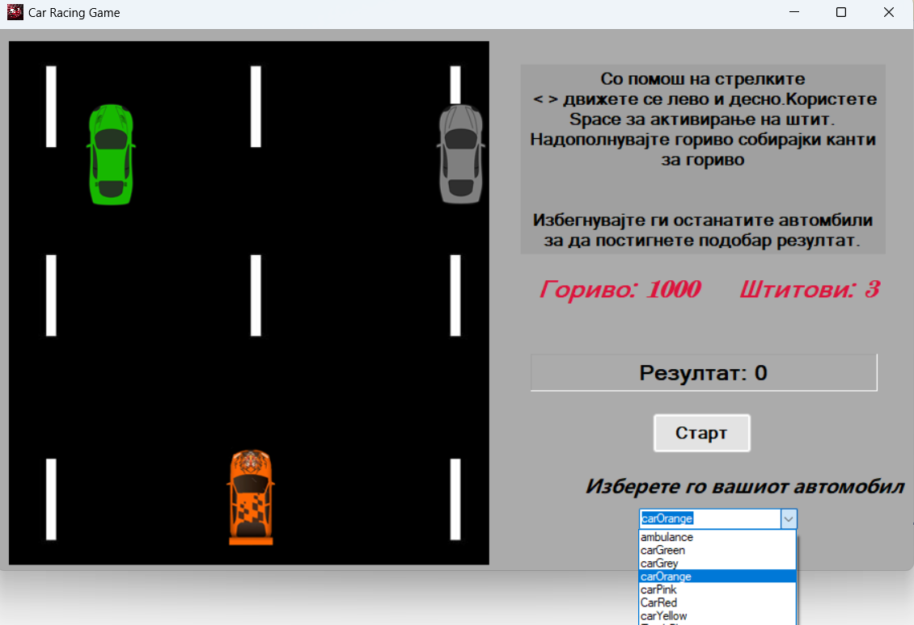

Слика 2.

* Со избирање на автомобил и клик на копчето „Старт“, играта започнува. Резултатот се зголемува, а нивото на гориво се намалува се додека на дојдеме до канта за гориво која го зголемува горивото за 100 единици. Со зголемување на резултатот се зголемува и брзината на движење на автомобилот со цел поголем адреналин и задржување на вниманието. Имаме три нивоа со што и три вида на медали: бронзен, сребрен и златен.

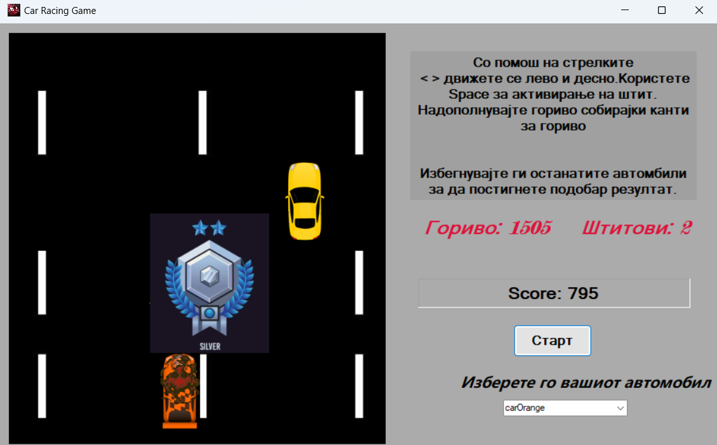

* Во текот на играта, играчот има можност да се заштити од судари со искористување на штит. Во секоја игра, играчот има на располагање по 3 штитови кои се активираат со притискање на тастерот Space од тастатурата, во времетраење од 10 секунди. Додека штитот е активен, играчот може да минува преку останатите возила на коловозот, без да се случи судар кој резултира со крај на играта.
* Доколку не се трудиме да го надополнуваме горивото, тоа се намалува и кога ќе се истроши целосно, играта завршува. Тогаш добиваме опомена за недостаток на гориво и опција да започнеме нова игра, притоа количината на гориво во новата игра се ресетира како и бројот на достапни штитови, а можноста за избор на автомобил за играње е повторно достапна.

